数字微流控生物芯片模拟界面

傅舟涛 2017010682

一、版本

Qt：5.12.3

Qt creator：4.9.0

Kit：Qt 5.12.3 MinGW 64-bit

系统：windows 10

二、实现功能

完成如PPT所述的所有基础功能，清理液滴出入口、清理液滴使用蓝色表示，输入端口用橙色表示，输出端口用紫色表示，液滴用绿色表示，单元格左下角的数字表示被污染的次数，不可清洗液滴用灰色表示。

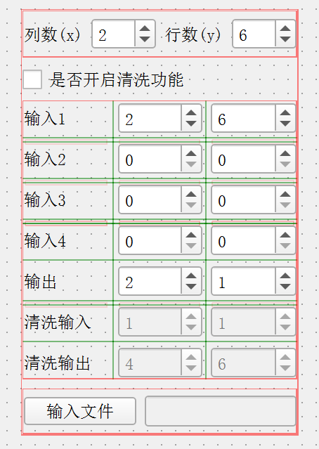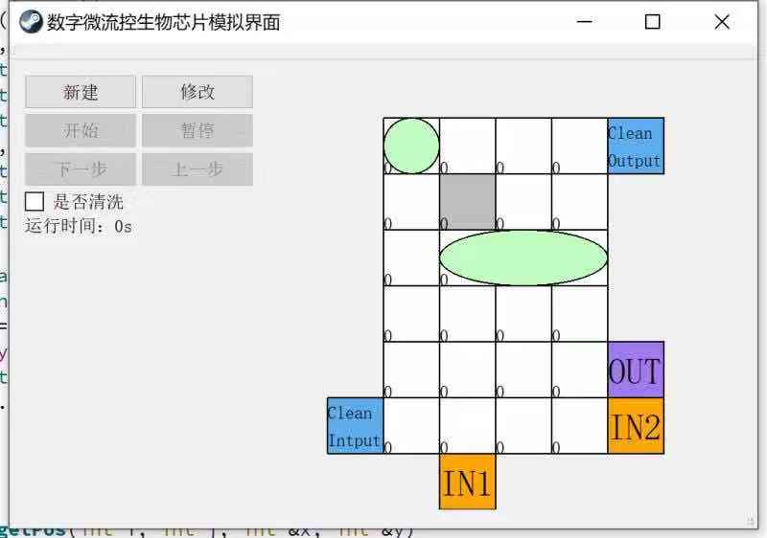

有相应的初始化界面、错误检查；能根据文件输入展示；有单步播放、复位、连续播放功能；能显示液滴被污染次数、利用清洗液滴去除污染。

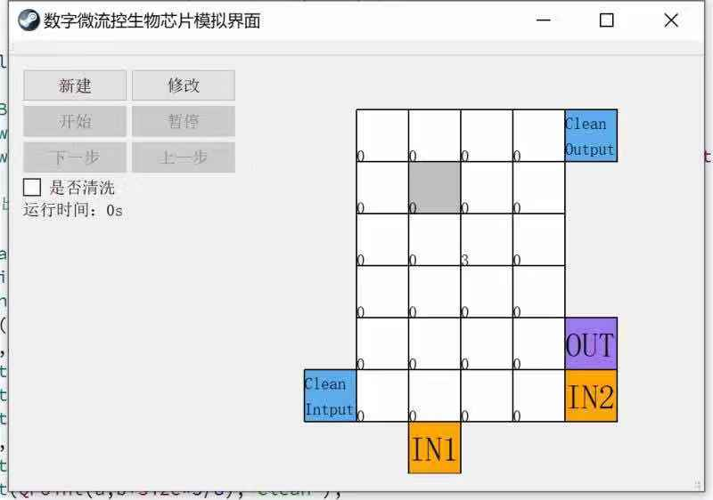

移动中有相应的音效，移动与混合时播放“do”，分离（拉伸）与分离（结束）分别播放“re”和“mi”，合并开始与合并完毕分别播放“fa”和“so”，输入和输出分别播放“la”和“xi”。

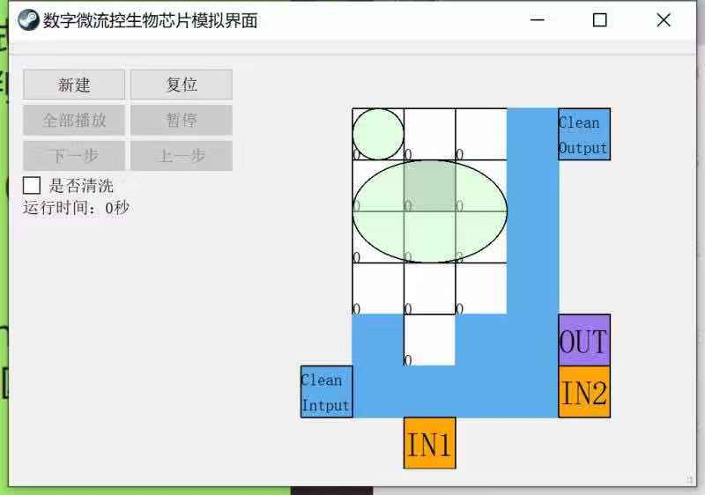

上图是一个清洗过程的示意图，蓝色表示清洗液滴走过的路径。

（注：示意图，未考虑真实情况及相关约束）

实现的附加功能：

1、左键点击可以手动删除/增加一个液滴，便于调试；

2、在全部播放时可以点击暂停键以暂停

三、代码架构及设计思路

核心代码及函数如下：

Chip.pro

Inputdialog——初始化菜单

accept()——检测输入合法性

picture——右侧图像显示

paintEvent()——绘制图像

getIndex(int x, int y, int &i, int &j)——根据屏幕位置获取芯片对应坐标

getPos(int i, int j, int &x, int &y);——根据芯片对应坐标获取屏幕位置

mousePressEvent(QMouseEvent *event);——点击事件，用于修改状态

mainwindow——主界面

int search(int x, int y);——返回某坐标下对应的液滴

bool runByStep();——单步执行

自定义结构体如下：

struct MyPoint

{

   int x, y, ID;

   int sizeX = 1, sizeY = 1;

   MyPoint(int _x, int _y, int _ID, int _sX = 1, int _sY = 1) {

       x = _x; y = _y; ID = _ID; sizeX = _sX; sizeY = _sY;

  }

};

​

enum Act {

   Input, Move, Split1, Split2, Merge1, Merge2, OutPut

};//Mix = (n-1) * Move

struct Action

{

   Act a;

   int t, x, y, nx, ny, line;

   Action(int _t, int _x, int _y, int _line, Act _a = Input, int _nx = 0, int _ny = 0) :

       a(_a), t(_t), x(_x), y(_y), nx(_nx), ny(_ny), line(_line) {}

};

设计思路：

1、输入处理与数据存储

读取后将操作划分为若干基本操作，混合操作转化为若干个移动操作，合并与分离操作拆为两步。一个Action表示在t时间对(x,y),(nx,ny)进行操作a，是文件的第line行输入，x、y、nx、ny的具体含义为：

|  |  |  |
| --- | --- | --- |
| a | (x,y) | (nx,ny) |
| Input | 加入液滴坐标 |  |
| Output | 移出液滴坐标 |  |
| Move | 待移动液滴坐标 | 移动目的地坐标 |
| Split1 | 与下相同 | 与下相同 |
| Split2 | 分离后的一个新液滴位置  （一定是(x,y)较小的那个） | 分离后的另一个新液滴位置  （一定是(x,y)较大的那个） |
| Merge1 | 待合并的一个液滴位置  （一定是(x,y)较小的那个） | 待合并的另一个液滴的位置  （一定是(x,y)较大的那个） |
| Merge2 | 与上相同 | 与上相同 |

一个MyPoint代表一个液滴，每个液滴有自己的独立ID，它占据了[x,x+sizeX)*[y,y+sizeY)的空间。

单步执行时遍历某一时间的所有Action，并对MyPoint进行操作即可。

2、清洗模式的设计

由于不追求最优性，因此在每执行完一步后，进行广度优先搜索，如果存在从清洗起点到清洗终点的路径，则清洗所有可达位置上的单元格。

3、暂停功能的实现

播放是不断执行runByStep()实现的，点击暂停按钮后，会触发信号并改变状态（一个bool值），播放函数将会在bool值为0时终止循环。